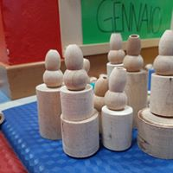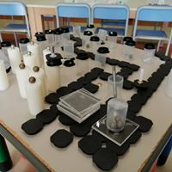**Materie intelligenti**

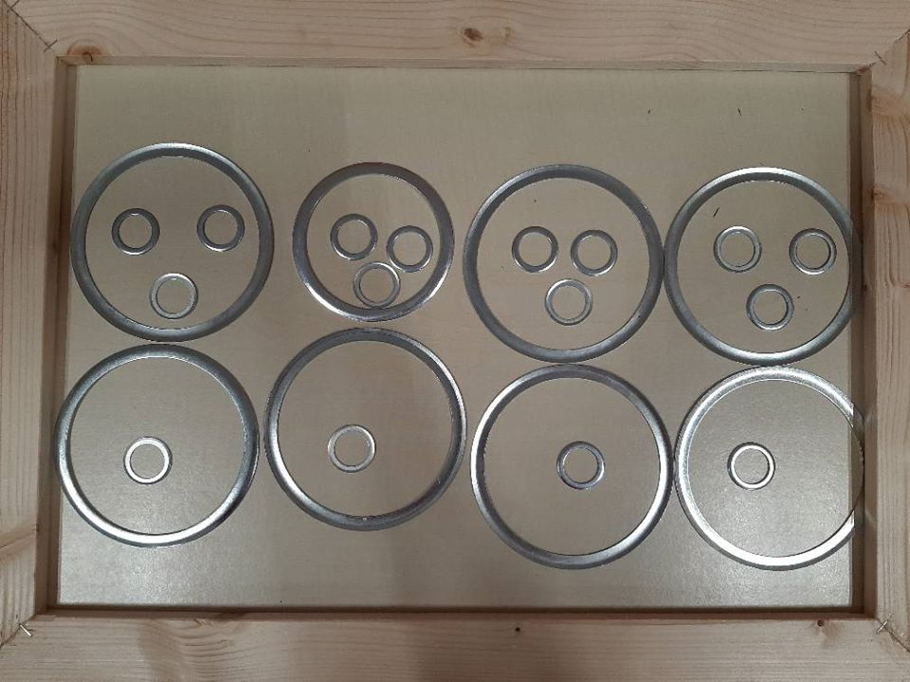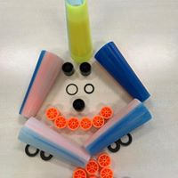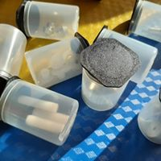La nostra attività di conoscenza delle ditte di Brembilla ci ha permesso di raccogliere numerosi materiali provenienti dalla lavorazione industriale, o, come li definirebbe Monica Guerra, ricercatrice dell’università Bicocca di Milano nonché formatrice e autrice di diverse pubblicazioni, materie intelligenti. Queste materie, che quest’anno ci hanno permesso di avvicinarci alla conoscenza della realtà lavorativa di Val Brembilla, andranno a costituire la base del nostro “magazzino creativo” sull’esempio degli spazi Remida. Remida, ideato nel 1996 a Reggio Emilia, è un **progetto culturale di sostenibilità, creatività e ricerca sui materiali di scarto**. Promuove l’idea che lo scarto, l’imperfetto, sia capace di sollecitare riflessioni e di proporsi come risorsa educativa. I materiali di REMIDA provengono da **aziende** che devolvono sfridi, materiali fallati, fondi di magazzino o eccessi di produzione destinati allo smaltimento, che il Centro recupera e propone come soggetto da indagare. Anche noi, nel nostro piccolo, vogliamo ricreare un piccolo Remida per costruire una proposta pedagogico-didattica che consenta di affiancare all’utilizzo creativo degli oggetti a una loro conoscenza specifica non scontata. Pensiamo alle stringhe delle nostre calzature, a quei rinforzi cilindrici che ci consentono di infilarle negli occhielli delle scarpe:sono cilindri di plastica o metallo a cui nessuno bada, solo se ne perdiamo uno ne apprezziamo l’utilità e il valore. Sono oggetti di vita quotidiana che neppure vediamo, pur pieni di cultura e di intelligenza umana. I materiali destrutturati hanno una potenza educativa straordinaria: regalano sensazioni ed emozioni; hanno una loro storia da investigare, fatta di esperienza naturale o umana; stimolano la fantasia, la creatività, la concentrazione e l’attenzione ai particolari; stimolano le sensazioni tattili, olfattive, uditive, ma anche la gradevolezza visiva; permettono un utilizzo non noto e per questo molto stimolante.

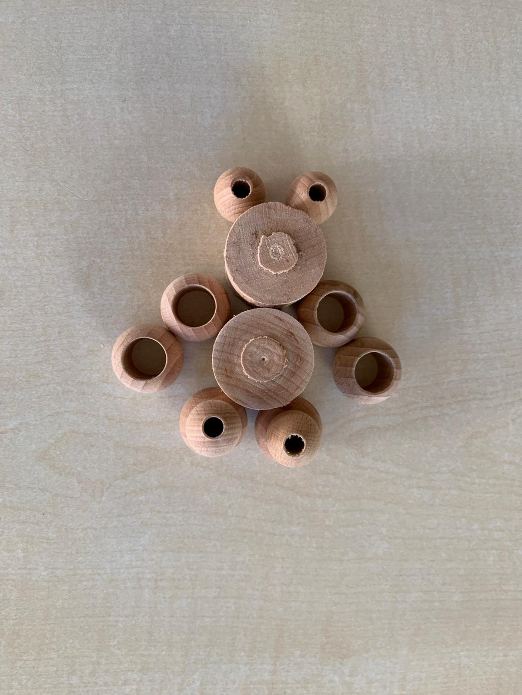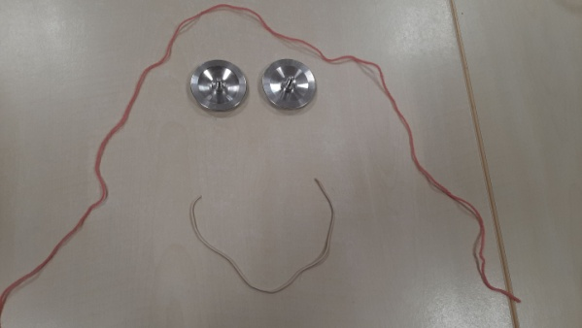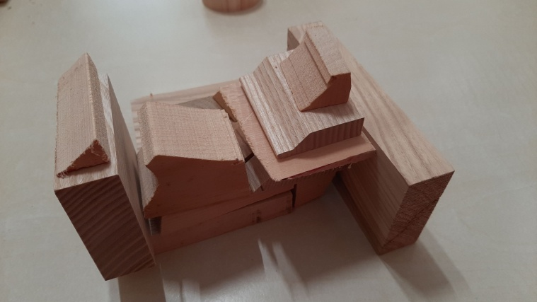Ringraziamo tutte le aziende che ci hanno donato i loro materiali, spesso anche non di scarto, e speriamo di poter instaurare una collaborazione duratura che ci possa permettere nel tempo di arricchire il nostro piccolo magazzino creativo! Chissà che in futuro non possano essere le ditte ad entrare a scuola a sperimentare questo nuovo approccio ai materiali…